TOREK, 7. 4.
Pozdravljeni, učenci. Zelo dobro ste reševali številske izraze in besedilne naloge. Pohvaljeni! To pomeni, da ste pripravljeni na nove izzive
Ponavljali bomo enice E in desetice D.
oglej si predstavitev ŠTEVILA DO 1000 v priponki
oglej si spodnji prikaz in ga prepiši/preriši v zvezek. Uporabi ustrezne barvice. E – modra, D – rdeča in S – zelena. Naslov v zvezku:
Enica, desetica, stotica
1 enica – 1 E
1 desetica – 1 D
3 desetice 2 enici – 3 D 2 E

1 stotica – 1 S
1 S = 100 E 1 S = 10 D 1 D = 10 E
Reši naloge v DZ str. 36

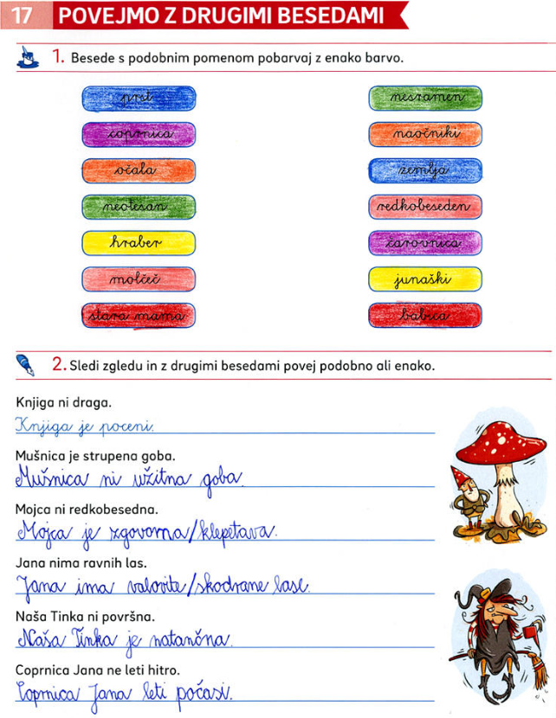
SLJ – preglej rešitve nalog
Danes nadaljujemo s poglavjem Povejmo z drugimi besedami na strani DZ 37. Reši vse naloge na strani, ki so za v DZ, nato pa izberi 4. ali 6. nalogo in jo reši v zvezek.

SPO - LUČKA DOBI BRATCA U STR. 69
Natančno preberi in si oglej sličice v DU. Starši naj ti povejo, kaj vse si se moral naučiti kot dojenček.
spodnje besedilo prepiši v zvezek
Združitev jajčeca in semenčice imenujemo oploditev. Plod se razvija v maternici. To imenujemo nosečnost, ki se konča po devetih mesecih z rojstvom otroka. Dojenček je nebogljen in odvisen od staršev.
Dodatno: v priponki si lahko ogledaš predstavitev v Powerpointu, zanimivosti tudi na spodnjih povezavah:
http://www.modrijan.si/modrijan-fl/
https://www.youtube.com/watch?v=YZEL8U9ErTQ
TJA
Hello!
- Oglej si posnetek: https://www.youtube.com/watch?v=KEp-IRWLq7Y
- Besede ponovi in si jih skušaj čim več zapomniti.
- Zapiši jih v zvezek (glej spodnji primer). Pri prevodu si lahko pomagaš s spletnim slovarjem.
LUNCH TIME

1. Restaurant - restavracija
2.
3.
4.
5.
6.
7.
8.
9.
10.
11.
12.

Ideja za ŠPO- BADMINTON, NAMIZNI TENIS
Poskušaj žogico odbiti čim večkrat zapored v zrak ne da ti pade na tla. Zapomni si najvišjo številko in naslednji dan poskušaj izboljšati dosežek.

ŠE IDEJE UČITELJICE ELENE ZA POPOLDANSKI ČAS
1. NAREDI VELIKONOČNI OKRASEK - OBEŠANKA.
2. IZREŽI DELČKE IN JIH PRILEPI V HIŠKO. DA BO NALOGA VEČJI IZZIV, REŽI IN LEPI Z DRUGO ROKO KOT SI VAJEN.
3. SPREHOD, VAJE Z ŽOGO.

